浦东新区2023学年度第一学期期末练习卷
初三综合测试
化学部分
相对原子质量：H-1 C-12 N-14 O-16 Ca-40

五、选择题（共20分）
请将正确选项的代号用2B铅笔填涂在答题纸的相应位置上，更改答案时，用橡皮擦去，重新填涂。
第21～34题，每题均只有一个正确选项。
21．空气中含量最多的物质是
A．N₂ B．He C．O₂ D．H₂O
22．属于化学性质的是
A．密度 B．硬度 C．导电性 D．可燃性
23．加入水中能形成溶液的是
A．植物油 B．淀粉 C．蔗糖 D．大理石
24．在pH＝12的溶液中滴加酚酞试液，溶液显
A．紫色 B．红色 C．无色 D．蓝色
25．互为同素异形体的是
A．氧气和臭氧 B．冰和干冰 C．氢气和液氢 D．银和水银
26．在氧气中燃烧产生大量白烟的是
A．木炭 B．红磷 C．铁丝 D．硫粉
27．MoO₃是一种优良的储能材料，其中Mo的化合价是
A．+4 B．+5 C．+6 D．+7
28．物质性质和用途对应关系正确的是
A．石墨质软，作电极 B．氦气很稳定，作霓虹灯
C．氧气有助燃性，作燃料 D．干冰升华吸热，用于人工降雨
29．化学方程式书写正确的是
点燃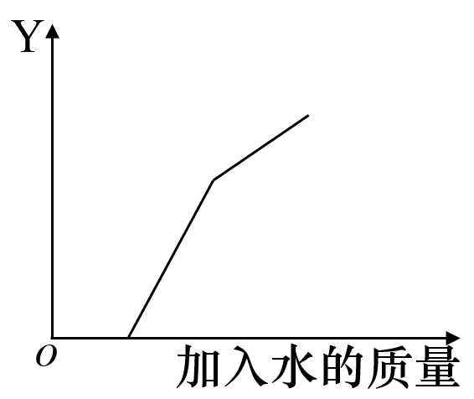
点燃
A．4Fe＋3O₂ 2Fe₂O₃ B．4Fe＋3O₂ 2Fe₃O₄
点燃
C．3Fe＋2O₂ Fe₃O₄ D．3Fe＋2O₂ Fe₃O₄

30．工业上常把固体燃料粉碎，目的是
A．增大与空气的接触面积 B．减少O₂的消耗量
C．降低固体燃料的着火点 D．减少CO₂的排放量
31．下图表示X和Y的相互关系，表中符合图示关系的是
Y  X |  | A | B | C | D
 | X | 含氧化合物 | 单质 | 浓溶液 | 混合物
 | Y | 氧化物 | 纯净物 | 饱和溶液 | 化合物
32．N₂是重要的化工原料，N₂和H₂反应的微观示意图如下，下列说法正确的是
A．该反应属于分解反应
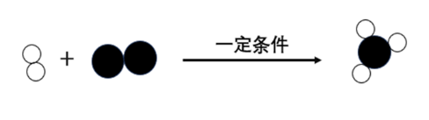
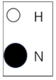
B．反应前后原子种类和数目发生变化
C．中N、H元素的质量比为1:3
D．和按个数比1:3进行该反应
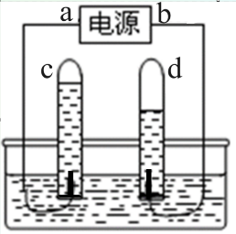
33．关于电解水的实验，叙述正确的是
A．b是电源的正极
B．试管c中的气体能燃烧
C．产生的H₂和O₂的体积比为1:2
D．该实验能证明水是由氢、氧元素组成的
34．鉴别和除杂是重要的实验技能，实验方法正确的是
A．用燃着的木条鉴别二氧化碳和氮气 B．用灼热的铜丝除去氮气中的氧气
C．通过观察固体颜色鉴别木炭粉和氧化铜 D．用澄清石灰水除去二氧化碳中的一氧化碳
第35～37题，每题有一个或二个正确选项。
35．化学用语表示正确的是
A．铵根：NH₄ B．60个碳原子：C₆₀
C．硅元素：SI D．硫酸亚铁：FeSO₄
36．往盛有无水硫酸铜粉末的烧杯中逐滴加入水，Y随着加入水的质量变化如图所示，Y代表的是
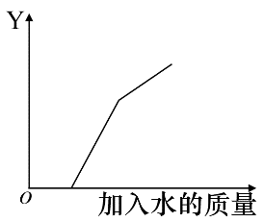
A．溶质质量
B．溶剂质量
C．溶液的质量
D．溶质质量分数
37．实验室用下左图装置制取二氧化碳气体，在装置中连接压强传感器，从而测定实验中试管内气体压强变化的情况如下右图。有关说法正确的是
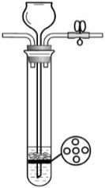
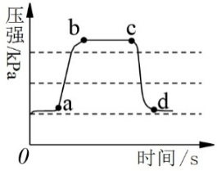
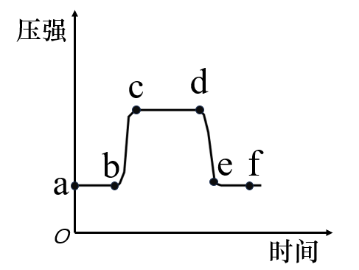
A．ab段说明石灰石与稀盐酸完全分离
弹簧夹
多孔
隔板
压强传感器
B．bc段说明长颈漏斗中液面逐渐上升
C．ef段说明反应已经停止了
D．左图装置可随时控制反应的发生或停止

六、简答题（共30分）
请根据要求在答题纸的相应位置作答
38．从化学的视角认识厨房中蕴含的化学知识。
①厨房调味
炒菜时，要放入食盐调味。食盐的化学式为NaCl，其中钠元素的存在状态是 （1）
（选填“游离态”或“化合态”）。
②厨房用水
从净水器中可获取直饮水，净水器中活性炭的作用是 （2） ，直饮水属于 （3）
（选填“纯净物”或“混合物”）。
③厨房燃料
目前家用燃料多为天然气，主要成分是甲烷(CH₄)，写出甲烷燃烧的化学方程式为 （4） 。
（5） mol甲烷分子中约含6.02×10²⁴个碳原子。1 g甲烷完全燃烧产生约56 KJ热量，则1 mol甲烷完全燃烧产生约 （6） KJ热量。
④厨房安全
油锅着火应立即盖上锅盖进行灭火，其原理是 （7） 。

39．硝酸钾和氯化钠的部分溶解度数据如下表：
温度/℃ |  | 0 | 10 | 20 | 40 | 60 | 80
溶解度  (g/100g水) | NaCl | 35.7 | 35.8 | 36.0 | 36.6 | 37.3 | 38.4
 | KNO₃ | 13.3 | 20.9 | 31.6 | 63.9 | 110.0 | 169.0
①20℃时，NaCl的溶解度是 （8） g/100g水。
60℃时，20 g KNO₃完全溶解在80 g水中，所得溶液的溶质质量分数是 （9） 。
②配制5%的氯化钠溶液100 g，其过程为：
计算、称5 g氯化钠和量取95 mL水、 （10） 、装瓶贴标签。
③40℃时，将m g NaCl、n g KNO₃固体按下图进行实验：
m g NaCl
n g KNO₃
20 g NaCl
40℃
蒸发80 g水
加热至80℃ 趁热过滤
40℃ 50 g水
搅拌
两烧杯内
固液混合
搅拌
80℃
40℃ 50 g水
搅拌
原NaCl的质量m是 （11） g，KNO₃的质量n的取值范围是 （12） 。
④40℃时，将硝酸钾和氯化钠的饱和溶液各100 g降温至10℃，所得溶液中溶剂质量大小关系是
（13） ，并说明理由 （14） 。
40．人类离不开氧气，获得氧气的方法有多种。
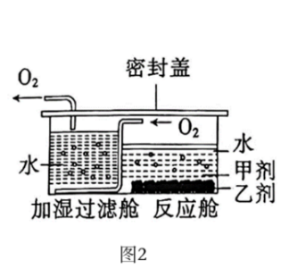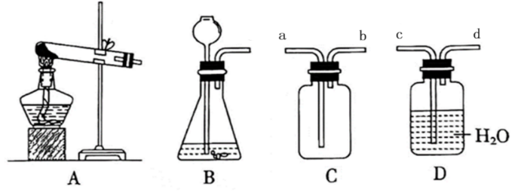
家用制氧机
①实验室制取氧气
用氯酸钾和二氧化锰制取氧气的化学方程式为 （15） ；氧气的检验方法是 （16） ；
用排水法收集氧气，是利用了氧气 （17） 的性质。
②“家用制氧机”如图所示，甲剂为过碳酸钠固体，乙剂为二氧化锰。
I．反应舱内发生的反应第一步是过碳酸钠分解生成碳酸钠和过氧化氢，第二步是过氧化氢分解，第二步的化学方程式为 （18） 。
II．实验室中用甲剂、乙剂和水制取氧气，选择的发生装置是 （19） （选填“A”或“B”）。
III．反应舱内产生的氧气经过加湿过滤舱后变得更湿润。利用装置C和D也能收集到更湿润的氧气，其连接顺序是 （20） （用a、b、c、d表示）。
③市场上还有一种制氧机，工作原理是利用分子筛在加压时将空气中的氮气吸收，得到高纯度的氧气。该制氧过程属于 （21） （选填“物理”或“化学”）变化。

41．碳是形成化合物种类最多的元素，兴趣小组同学对含碳化合物进行研究。
①小红同学设计了图1简易CO₂捕捉器流程图，捕捉后可使空气中CO₂含量降低。
CO₂含量高的空气
CO₂含量低的空气
Ca(OH)₂溶液
喷雾反应器
固体
液体
图1 图2

操作
操作

图1中操作的名称是 （22） 。
请用化学方程式表示捕捉CO₂的原理 （23） 。
②小明同学按图2实验装置进行一氧化碳与氧化铜的反应。
先通一段时间的一氧化碳，再点燃酒精灯，反应结束后熄灭酒精灯，继续通入一氧化碳至玻璃管冷却。实验过程中观察到的现象是 （24） 。上述反应体现了一氧化碳的 （25） 性。
③小兰同学称取碳酸钙固体4 g，高温煅烧一段时间后，称其剩余固体为3.56 g。往剩余固体中加入一定量的水，充分溶解后过滤，滤渣为a g。根据滤渣的质量，判断滤渣的成分（请结合数据说明） （26） 。

